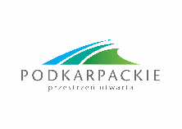
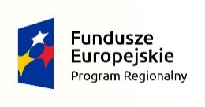
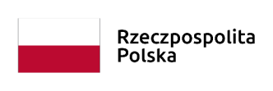

Załącznik 4.3a

Lista projektów pozytywnie zweryfikowanych pod względem
spełnienia warunków formalnych w ramach konkursu nr RPPK.08.04.00-IP.01-18-035/19
w ramach Regionalnego Programu Operacyjnego Województwa Podkarpackiego na lata 2014-2020
Oś priorytetowa VIII Integracja Społeczna
Działanie nr 8.4 Poprawa dostępu do usług wsparcia rodziny i pieczy zastępczej

Lp. | Numer wniosku | Nazwa Wnioskodawcy | Tytuł projektu
1. | RPPK.08.04.00-18-0001/19 | Powiat Mielecki/Powiatowe Centrum Pomocy Rodzinie w Mielcu | Szczęśliwe dziecko w rodzinie zastępczej
2. | RPPK.08.04.00-18-0002/19 | Gmina Nowa Dęba/Miejsko-Gminny Ośrodek Pomocy Społecznej w Nowej Dębie | Organizacja czasu wolnego interesariuszy rewitalizacji na terenie Gminy Nowa Dęba poprzez utworzenie świetlicy
3. | RPPK.08.04.00-18-0003/19 | Gmina Korczyna/Gminny Ośrodek Pomocy Społecznej w Korczynie | "BAZA" - Sieć Placówek Wsparcia Dziennego w Gminie Korczyna
4. | RPPK.08.04.00-18-0004/19 | Miejski Dom Kultury w Stalowej Woli | STOP WYKLUCZENIU W ZREWITALIZOWANYM OBSZARZE MOF STALOWEJ WOLI
5. | RPPK.08.04.00-18-0005/19 | Gmina Miasto Dębica/ Miejski Ośrodek Pomocy Społecznej w Dębicy | Lepsza Przyszłość Zgranej Paki

Tomasz Czop
DYREKTOR
Wojewódzkiego Urzędu Pracy w Rzeszowie
Zatwierdził:
Rzeszów, dnia 19 sierpnia 2019 r.

